Hermann Gottschewski
東京大学 平成24年度冬学期 総合科目「比較文化論」 『ドイツ語文化圏と歌』
月曜2限 アドミニ棟学際交流ホール
第４回 平成24年11月5日 賛美歌の歴史的変遷

世俗的な歌が賛美歌になった例（一番のみを挙げる）
Insbruck, ich muss dich lassen, インスブルックよ、君を去らなければならない、
Ich fahr dahin mein Straßen わたしはわたしの道を行く
In fremde Land dahin. 見知らぬ土地に向かって。
Mein Freud ist mir genommen, わたしは喜びを取られてしまった、
Die ich nit weiß bekommen, それを取り戻せないだろう、
Wo ich im Elend bin. 私は情けない状況にあれば。
この歌は古い民謡で、Heinrich Isaac（ハインリヒ・イザークca. 1450〜1517）が編曲したのが有名。(http://www.youtube.com/watch?v=3z3pg7Ocmx8)

1555年に作られたと言われる賛美歌（一番のみを挙げる）
O Welt, ich muss dich lassen, ああ、世界よ、君を去らなければならない、
Ich fahr dahin mein Straßen わたしはわたしの道を行く
Ins ewge Vaterland. 永遠の祖国へ
Mein Geist will ich aufgeben 私は私の魂を渡したい
Dazu mein Leib und Leben それに加えて私の身体と人生を
Setzen in Gottes gnädig Hand. 神の恵み深い手に置きたい

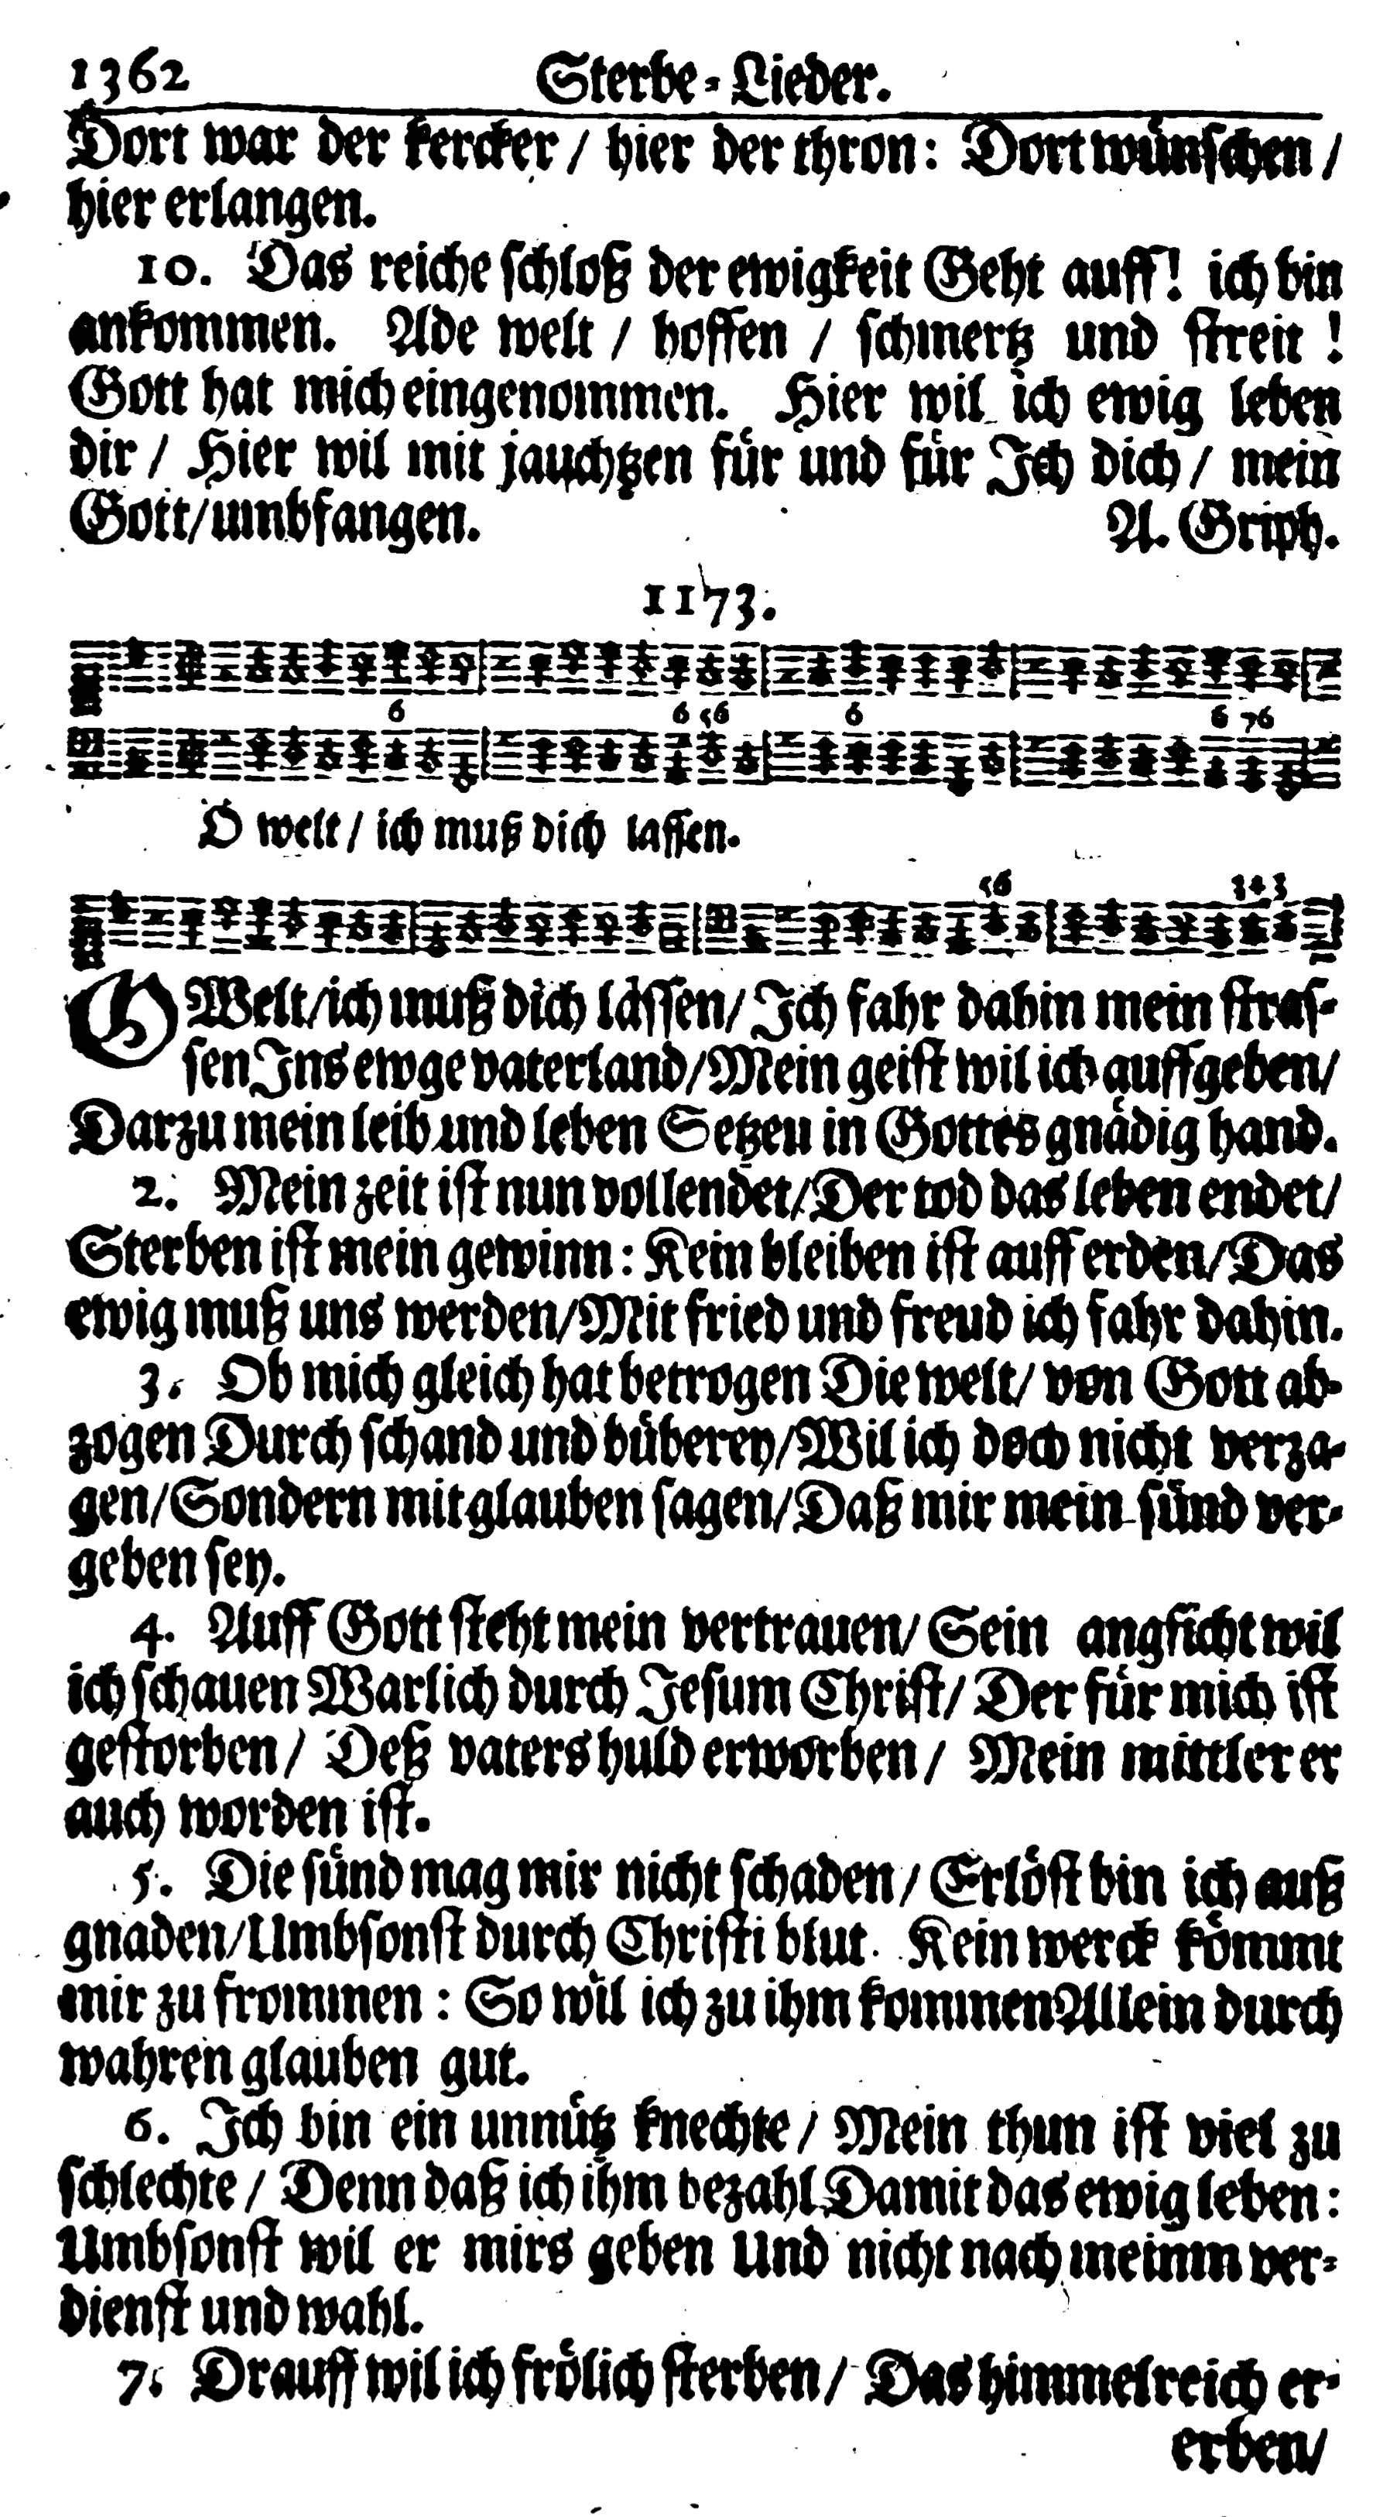
1693年の讃美歌集（Johann Crüger, 1598–1662の讃美歌集の改定増補版）
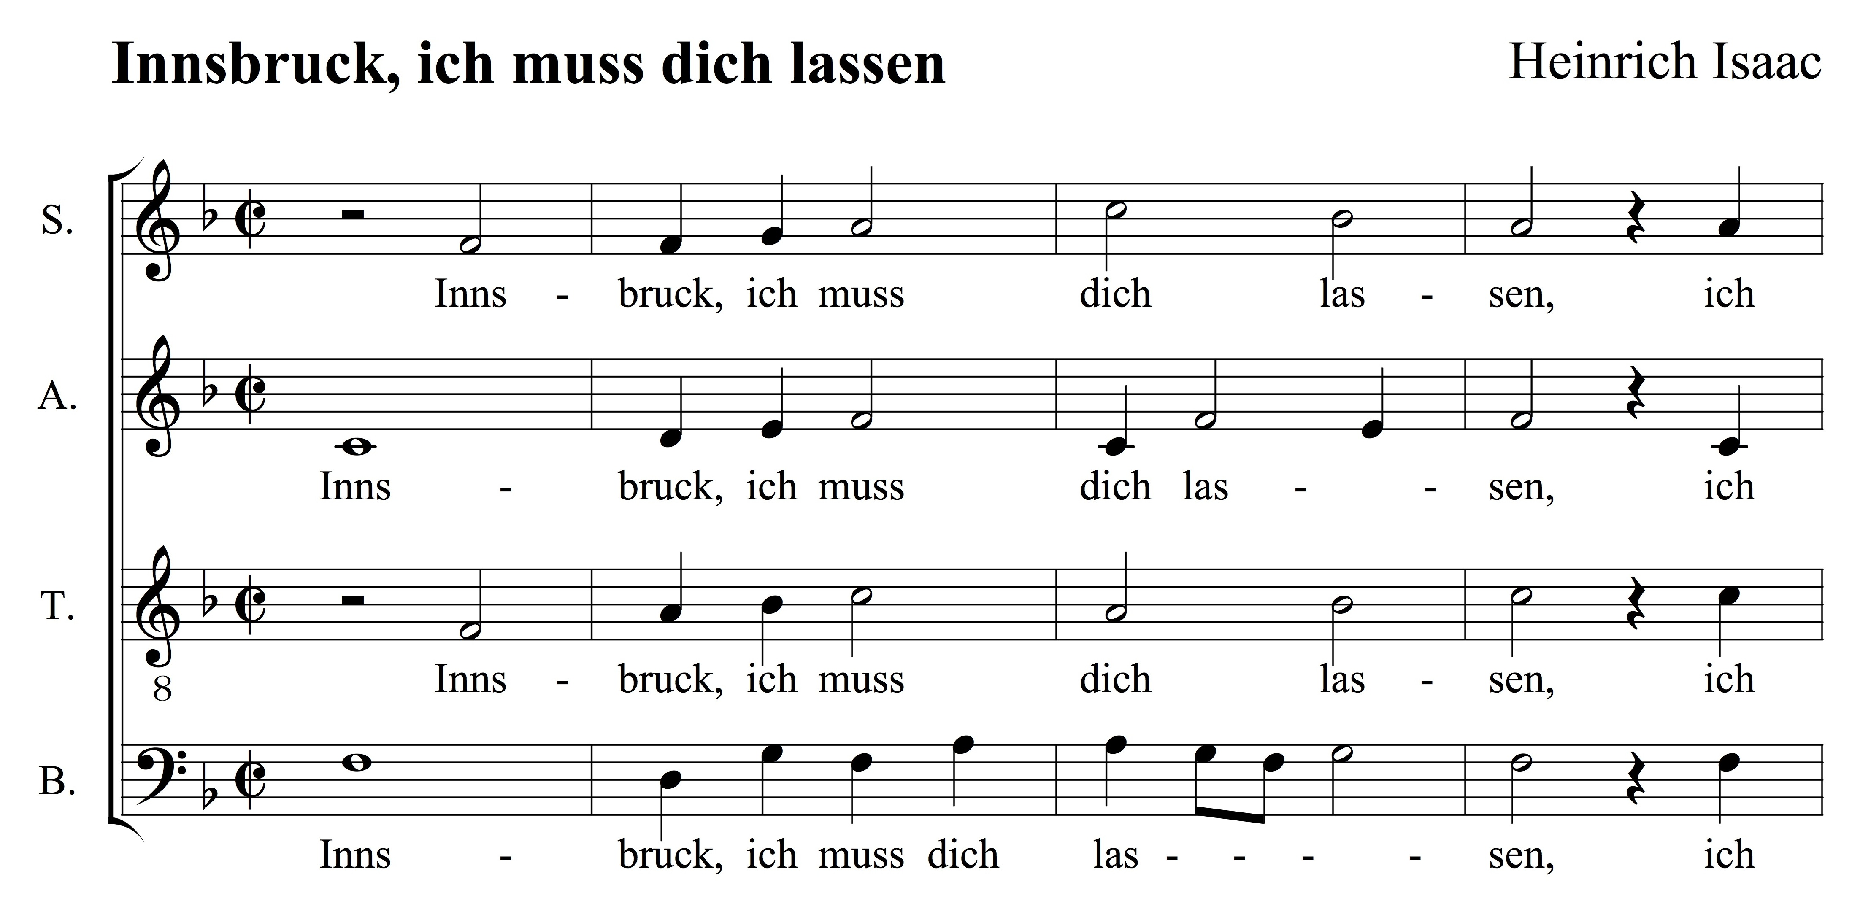
(ca. 1495)
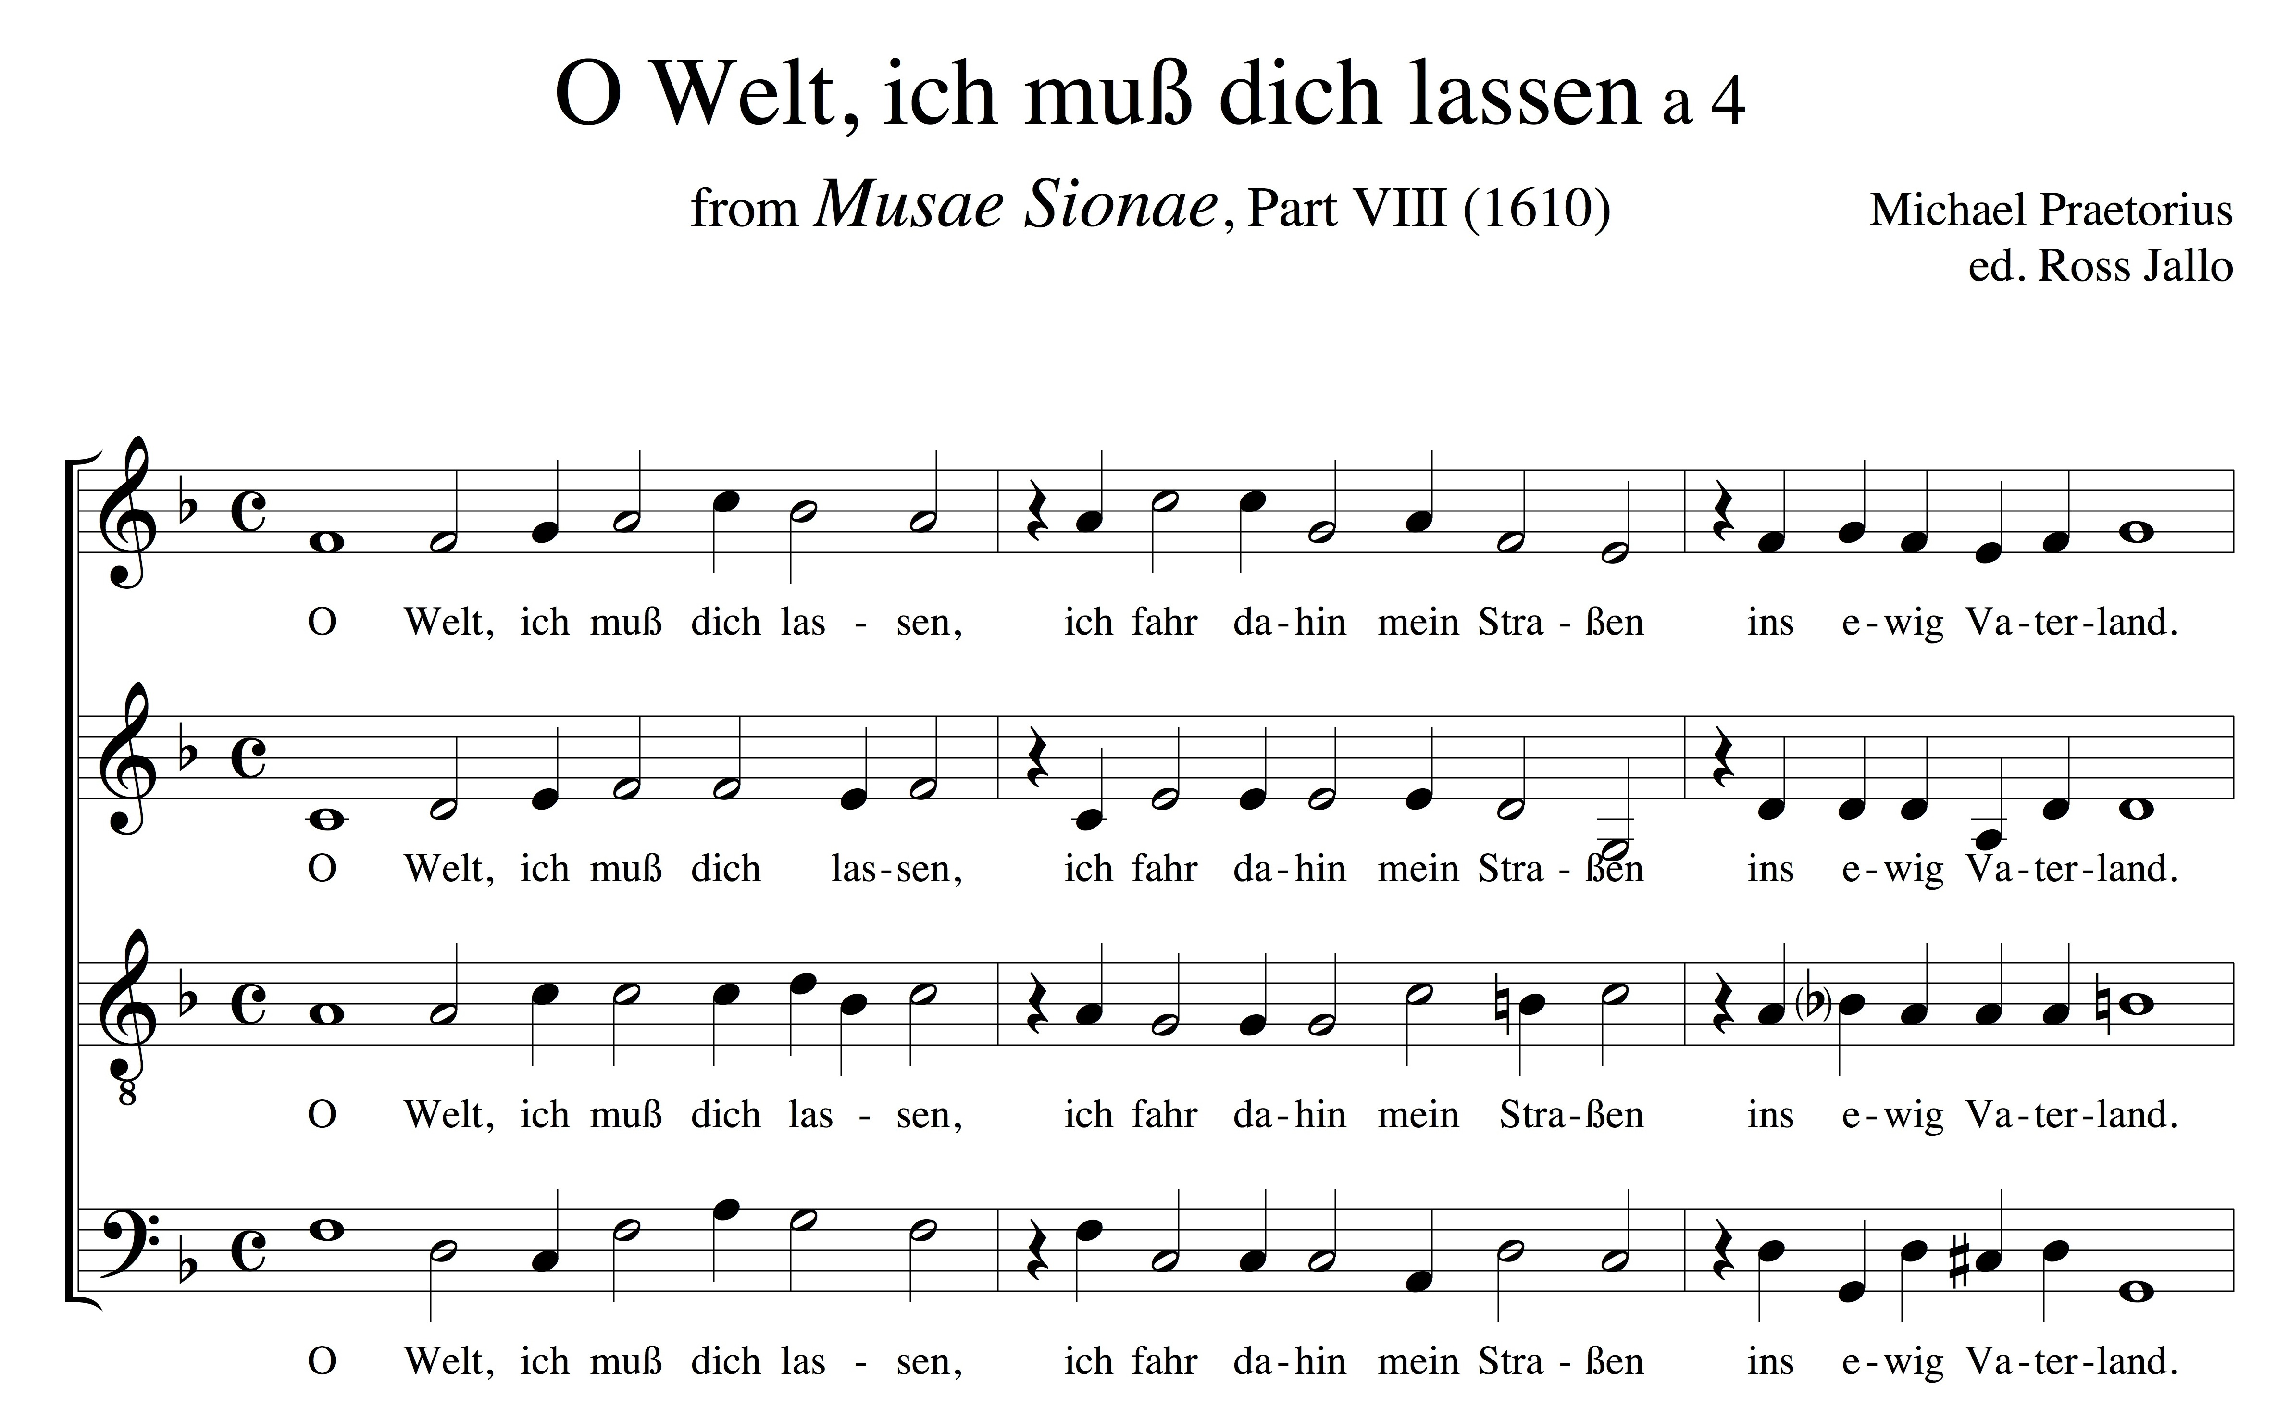
J.S. バッハのカンタータ４４より
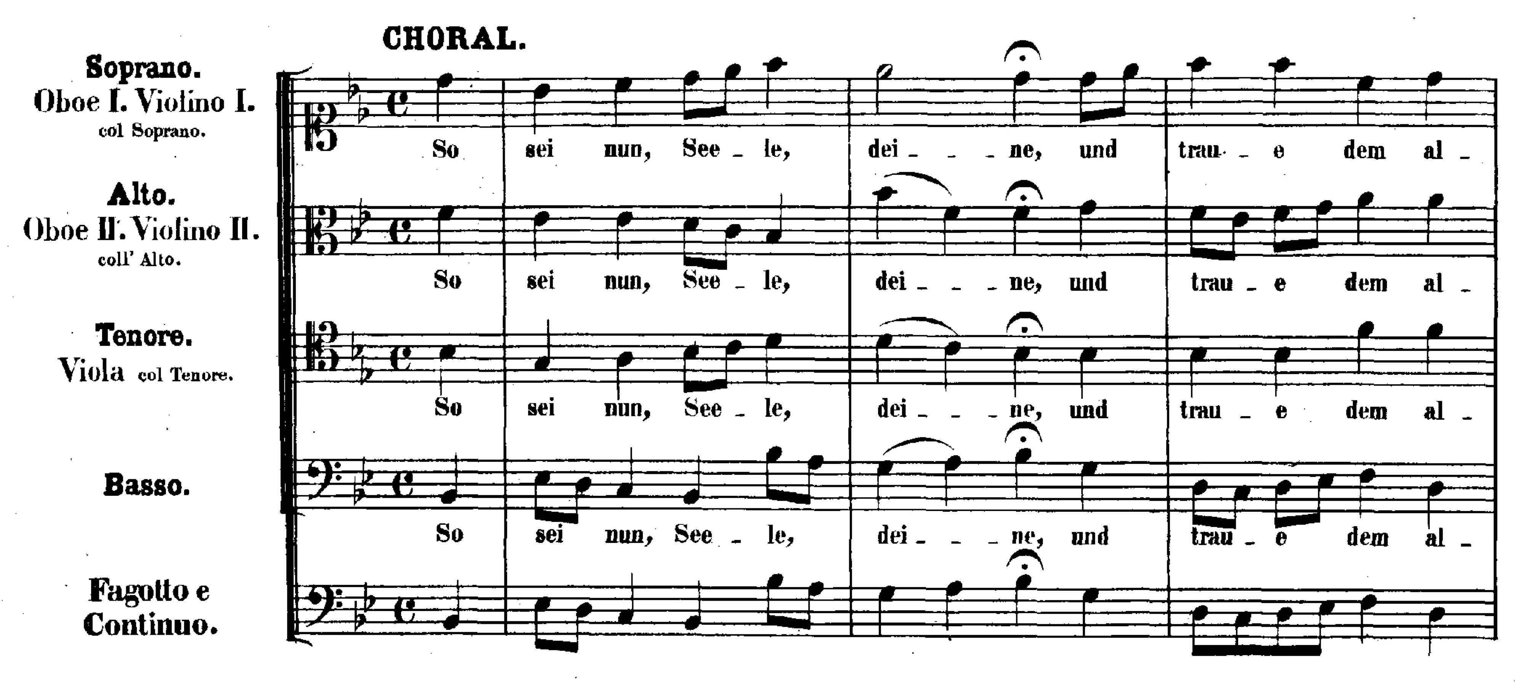
バロックの詩の一例 Befiehl du deine Wege（Paul Gerhardt 詩）
詩篇37, 5: Befiehl dem HERRN deine Wege und hoffe auf ihn; er wird's wohl machen. （あなたの道を主にゆだねよ。主に信頼せよ、主はそれをなしとげ[る]）

現代の歌詞
Befiehl du deine Wege
und was dein Herze kränkt
der allertreusten Pflege
des, der den Himmel lenkt.
Der Wolken, Luft und Winden
gibt Wege, Lauf und Bahn,
der wird auch Wege finden,
da dein Fuß gehen kann.

Dem Herren mußt du trauen,
wenn dir’s soll wohlergehn;
auf sein Werk mußt du schauen,
wenn dein Werk soll bestehn.
Mit Sorgen und mit Grämen
und mit selbsteigner Pein
läßt Gott sich gar nichts nehmen,
es muß erbeten sein.

Dein’ ewge Treu’ und Gnade,
o Vater, weiß und sieht,
was gut sei oder schade
dem sterblichen Geblüt;
und was du dann erlesen,
das treibst du, starker Held,
und bringst zum Stand und Wesen,
was deinem Rat gefällt.

Weg hast du allerwegen,
an Mitteln fehlt dir’s nicht;
dein Tun ist lauter Segen,
dein Gang ist lauter Licht;
dein Werk kann niemand hindern,
dein Arbeit darf nicht ruhn,
wenn du, was deinen Kindern
ersprießlich ist, willst tun.

Und ob gleich alle Teufel
hier wollten widerstehn,
so wird doch ohne Zweifel
Gott nicht zurücke gehn;
was er sich vorgenommen
und was er haben will,
das muß doch endlich kommen
zu seinem Zweck und Ziel.

Hoff, o du arme Seele,
hoff und sei unverzagt!
Gott wird dich aus der Höhle,
da dich der Kummer plagt,
mit großen Gnaden rücken;
erwarte nur die Zeit,
so wirst du schon erblicken
die Sonn der schönsten Freud.

Auf, auf, gib deinem Schmerze
und Sorgen gute Nacht,
laß fahren, was das Herze
betrübt und traurig macht;
bist du doch nicht Regente,
der alles führen soll,
Gott sitzt im Regimente
und führet alles wohl.

Ihn, ihn laß tun und walten,
er ist ein weiser Fürst
und wird sich so verhalten,
daß du dich wundern wirst,
wenn er, wie ihm gebühret,
mit wunderbarem Rat
das Werk hinausgeführet,
das dich bekümmert hat.

Er wird zwar eine Weile
mit seinem Trost verziehn
und tun an seinem Teile,
als hätt in seinem Sinn
er deiner sich begeben,
und sollt’st du für und für
in Angst und Nöten schweben,
als frag er nichts nach dir.
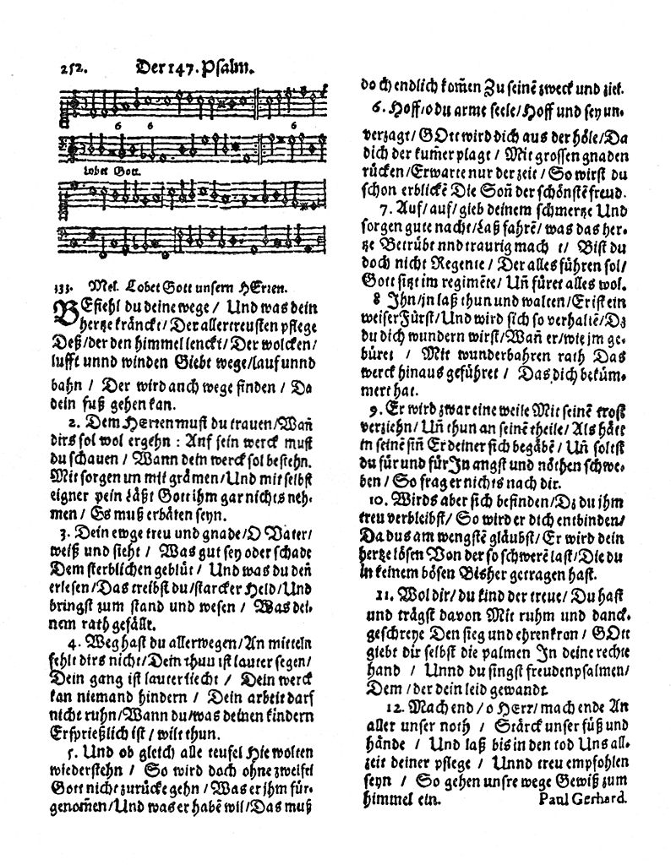
Wird’s aber sich befinden,
daß du ihm treu verbleibst,
so wird er dich entbinden,
da du’s am mindsten glaubst;
er wird dein Herze lösen
von der so schweren Last,
die du zu keinem Bösen
bisher getragen hast.

Wohl dir, du Kind der Treue,
du hast und trägst davon
mit Ruhm und Dankgeschreie
den Sieg und Ehrenkron;
Gott gibt dir selbst die Palmen
in deine rechte Hand,
und du singst Freudenpsalmen
dem, der dein Leid gewandt.

Mach End, o Herr, mach Ende
mit aller unsrer Not;
stärk unsre Füß und Hände
und laß bis in den Tod
uns allzeit deiner Pflege
und Treu empfohlen sein,
so gehen unsre Wege
gewiß zum Himmel ein.[13]

